Pendampingan Pemasangan Metode Kontrasepsi Jangka Panjang (IUD/Iimpan) Bagi Bidan di Kabupaten Bener Meriah Tahun 2026

Rayana Iswani¹, Irdayani², Lisni³, Hasritawati⁴, Barirah Madeni⁵, Sri Wahyuni⁶, Selvia Zuhra putri⁷, Hidayana⁸, Widya Apriani⁹, Nova Ratna Dewi¹⁰
^{1,2,3,4,5,6,7,8,9,10} Poltekkes Kemenkes Aceh
*e-mail: xxxx@xxxx.xxx¹, xxxx@xxxx.xxx², xxxx@xxxx.xxx³

Abstract
Long-Term Contraception (MKJP) is a highly effective contraceptive method for preventing pregnancy and supporting the success of the Family Planning (KB) program. However, the widespread use of Long-Term Contraception (MKJP) still faces various obstacles, one of which is the limited competence of health workers in providing contraceptive services. This community service activity aims to improve midwives' knowledge and skills in the insertion of Intra-Uterine Devices (IUDs) and implants through mentoring. The activity was held on April 28–29, 2026, at the Pante Raya Community Health Center in Bener Meriah Regency, with 25 midwives participating. The activity included interactive lectures, demonstrations, hands-on practice, discussions, and technical assistance. The results showed an increase in participants' understanding and skills in Long-Term Contraception (MKJP) services, as well as an increase in midwives' readiness to provide contraceptive services in their respective health facilities. This activity is expected to support improvements in the quality of family planning services and increase the coverage of Long-Term Contraception (MKJP) use in the community.
Keywords: Long-Term Contraception (MKJP), IUD, implant, midwives, family planning

Abstrak
Metode Kontrasepsi Jangka Panjang (MKJP) merupakan salah satu metode kontrasepsi yang memiliki efektivitas tinggi dalam mencegah kehamilan dan mendukung keberhasilan program Keluarga Berencana (KB). Namun, cakupan penggunaan MKJP masih menghadapi berbagai kendala, salah satunya keterbatasan kompetensi tenaga kesehatan dalam memberikan pelayanan pemasangan kontrasepsi. Kegiatan pengabdian kepada masyarakat ini bertujuan meningkatkan pengetahuan dan keterampilan bidan dalam pemasangan Intra Uterine Device (IUD) dan implan melalui kegiatan pendampingan. Kegiatan dilaksanakan pada tanggal 28–29 April 2026 di Puskesmas Pante Raya Kabupaten Bener Meriah dengan melibatkan 25 bidan sebagai peserta. Metode kegiatan meliputi ceramah interaktif, demonstrasi, praktik langsung, diskusi, dan pendampingan teknis. Hasil kegiatan menunjukkan adanya peningkatan pemahaman dan keterampilan peserta dalam pelayanan MKJP serta meningkatnya kesiapan bidan dalam memberikan pelayanan kontrasepsi di fasilitas kesehatan masing-masing. Kegiatan ini diharapkan dapat mendukung peningkatan kualitas pelayanan KB dan meningkatkan cakupan penggunaan MKJP di masyarakat.
Kata kunci: MKJP, IUD, implan, bidan, keluarga berencana

1. PENDAHULUAN
Program Keluarga Berencana (KB) merupakan salah satu strategi penting dalam pembangunan kesehatan untuk meningkatkan kualitas hidup keluarga dan menurunkan angka kematian ibu serta bayi. Penggunaan kontrasepsi yang efektif berperan dalam mengatur jarak kelahiran, mencegah kehamilan yang tidak direncanakan, dan mendukung kesehatan reproduksi perempuan (World Health Organization, 2023).
Metode Kontrasepsi Jangka Panjang (MKJP), seperti Intra Uterine Device (IUD) dan implan, merupakan metode kontrasepsi yang memiliki tingkat efektivitas tinggi, aman, serta mampu memberikan perlindungan dalam jangka waktu yang lebih lama dibandingkan metode kontrasepsi jangka pendek. Meskipun demikian, pemanfaatan MKJP di Indonesia masih relatif rendah dibandingkan metode kontrasepsi lainnya (BKKBN, 2023).
Salah satu faktor yang memengaruhi rendahnya penggunaan MKJP adalah keterbatasan akses pelayanan serta kompetensi tenaga kesehatan dalam memberikan konseling dan pelayanan kontrasepsi. Bidan sebagai tenaga kesehatan terdepan memiliki peran penting dalam meningkatkan penerimaan masyarakat terhadap MKJP melalui edukasi, konseling, dan pelayanan pemasangan kontrasepsi yang berkualitas (Putri et al., 2022).
Dalam rangka meningkatkan kapasitas tenaga kesehatan, Program Studi DIII Kebidanan Aceh Tengah melaksanakan kegiatan pengabdian kepada masyarakat berupa pendampingan pemasangan MKJP bagi bidan di Kabupaten Bener Meriah. Kegiatan ini diharapkan dapat meningkatkan kompetensi bidan sehingga pelayanan kontrasepsi yang diberikan kepada masyarakat menjadi lebih optimal.

2. METODE
Kegiatan pengabdian kepada masyarakat dilaksanakan pada tanggal 28–29 April 2026 di Puskesmas Pante Raya Kabupaten Bener Meriah. Peserta kegiatan berjumlah 25 bidan yang berasal dari berbagai fasilitas pelayanan kesehatan di Kabupaten Bener Meriah.
Metode pelaksanaan kegiatan menggunakan pendekatan pendidikan dan pelatihan yang terdiri atas ceramah interaktif, demonstrasi, praktik langsung, diskusi, dan pendampingan teknis. Materi yang diberikan meliputi kebijakan program KB, konsep dasar MKJP, indikasi dan kontraindikasi pemasangan IUD dan implan, serta tata laksana pelayanan kontrasepsi sesuai standar prosedur operasional.
Praktik pemasangan dilakukan dengan pendampingan langsung oleh fasilitator yang memiliki kompetensi di bidang pelayanan KB. Pendekatan ini bertujuan meningkatkan keterampilan peserta melalui pengalaman praktik yang terstruktur dan berkelanjutan.

3. HASIL DAN PEMBAHASAN
Kegiatan pendampingan berlangsung sesuai dengan rencana dan seluruh peserta mengikuti kegiatan secara aktif dari awal hingga akhir pelaksanaan. Partisipasi aktif peserta menunjukkan tingginya kebutuhan bidan terhadap peningkatan kompetensi dalam pelayanan MKJP.
Hasil kegiatan menunjukkan adanya peningkatan pengetahuan peserta mengenai konsep MKJP serta peningkatan keterampilan dalam pemasangan IUD dan implan. Peserta mampu memahami prosedur pemasangan dengan lebih baik setelah memperoleh demonstrasi dan praktik langsung yang didampingi oleh fasilitator.
Peningkatan keterampilan bidan merupakan faktor penting dalam meningkatkan kualitas pelayanan KB. Penelitian menunjukkan bahwa tenaga kesehatan yang memiliki kompetensi baik cenderung lebih percaya diri dalam memberikan pelayanan kontrasepsi dan mampu meningkatkan penerimaan masyarakat terhadap penggunaan MKJP (Putri et al., 2022).
Selain meningkatkan kompetensi individu, kegiatan ini juga memberikan manfaat bagi fasilitas kesehatan melalui peningkatan ketersediaan tenaga yang terampil dalam pelayanan kontrasepsi jangka panjang. Dengan demikian, akses masyarakat terhadap pelayanan MKJP yang aman dan berkualitas dapat semakin meningkat.
Meskipun kegiatan berjalan dengan baik, terdapat beberapa kendala berupa perbedaan tingkat keterampilan peserta dan keterbatasan waktu praktik. Oleh karena itu, diperlukan kegiatan pelatihan lanjutan dan monitoring berkelanjutan guna memastikan keterampilan yang telah diperoleh dapat diterapkan secara optimal dalam pelayanan sehari-hari.
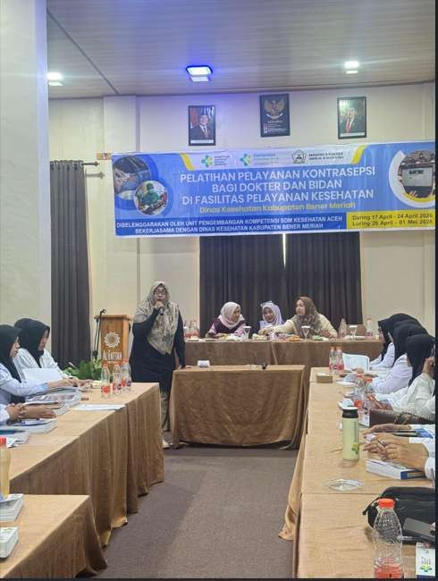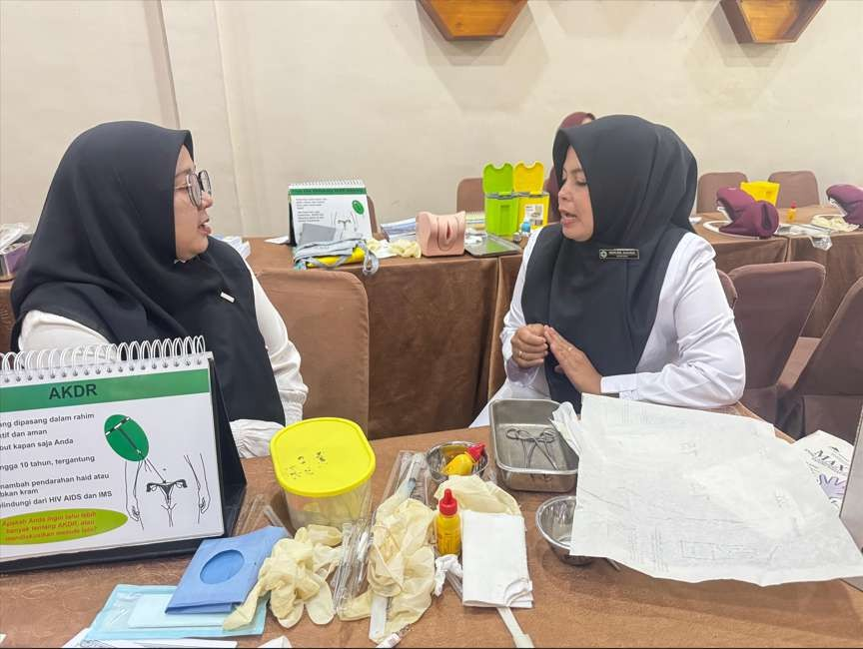
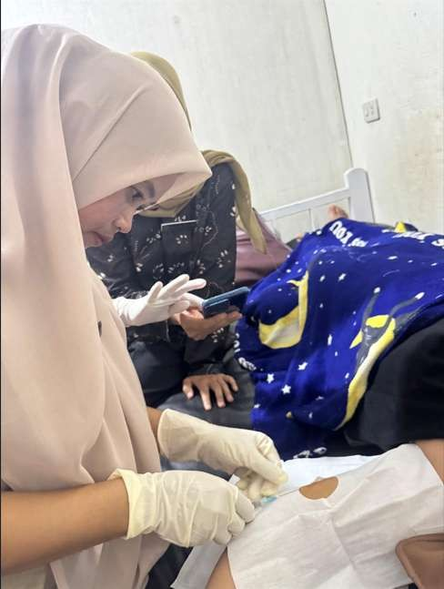
Gambar 1. Dokumentasi Kegiatan

4. KESIMPULAN
Kegiatan pendampingan pemasangan MKJP bagi bidan di Kabupaten Bener Meriah berhasil meningkatkan pengetahuan dan keterampilan peserta dalam pelayanan kontrasepsi jangka panjang, khususnya pemasangan IUD dan implan. Program ini berkontribusi terhadap peningkatan kualitas pelayanan KB di fasilitas kesehatan dan mendukung upaya peningkatan cakupan penggunaan MKJP di masyarakat.

UCAPAN TERIMA KASIH
Tim pengabdi menyampaikan terima kasih kepada Poltekkes Kemenkes Aceh, Puskesmas Pante Raya, Pemerintah Kabupaten Bener Meriah, seluruh fasilitator, serta para bidan peserta yang telah berpartisipasi aktif sehingga kegiatan pengabdian kepada masyarakat ini dapat terlaksana dengan baik dan memberikan manfaat bagi peningkatan kualitas pelayanan Keluarga Berencana.

DAFTAR PUSTAKA
Badan Kependudukan dan Keluarga Berencana Nasional. (2023). Laporan program keluarga berencana Indonesia tahun 2023. BKKBN.
Putri, N. A., Sari, E. P., & Handayani, D. (2022). Factors associated with midwives' competency in long-acting reversible contraceptive services. Jurnal Kebidanan Indonesia, 13(2), 115–123.
World Health Organization. (2023). Family planning and contraception. Geneva: World Health Organization.
United Nations Population Fund. (2022). State of world population 2022: Seeing the unseen. New York: UNFPA.
Kementerian Kesehatan Republik Indonesia. (2022). Pedoman pelayanan kontrasepsi dan keluarga berencana. Jakarta: Kementerian Kesehatan RI.

